阶段5【Servlet精讲】

一、复习巩固作业讲解
1.了解Servlet: 本质上是一个运行在服务器端的java应用程序 (tomcat)
2.tomcat配置过程。。。。（最重要的eclipse中配置tomcat 注意加载servers文件）
3.tomcat目录 bin lib(server-api.jar) config(server.xml 63行左右 import 8080)
4.常见状态码分析
404：你所访问的地址(servlet,html,jsp) 在webcontent目录下不存在
500:服务器报错，后台代码写错了 servlet上的代码有问题。。。。
405: 继承httpServlet 的方法 service() doget(),dopost();清空父类原有的内容super(req,resp);

二．明确本次课知识点，明确重点难点
【知识点目标】
- Servlet表单处理
- RequestDispatcher和重定向
- ServletConfig对象
- Request,Response，ServletContext,对象
【重点】
- Servlet表单处理
【难点】
- Servlet表单处理

三、本次课程任务知识点讲解【讲，演示，练，查】

知识点1:Servlet表单处理
【概念】：
HttpServletRequest获取客户请求信息
在Servlet的doGet或doPost方法中，通过HttpServletRequest对象获取用户信息。一般主要处理由超链接或者表单传递的数据。
<form method=”get/post” action=””>
……
<input type=”submit” …>
</form>
method="" get,post
get:一般适用于提交的数据量比较小，不安全 会在地址栏显示你要提交的数据，
但是提交数据的效率很高，速度快。
post:一般适用于提交的数据量比较大,相对而言比较安全，
不会在地址栏显示你要提交的数据，速度很慢，效率比较低

学习表单处理的时候 Servlet不需要编写service()方法了。
表单处理过程中我们需要重写Servlet的2个方法：
doGet():如果表单Method="get" 提交数据时此方法被自动调用
doPost():如果表单Method="post"提交数据时此方法被自动调用
注意
<1>.超链接其实是一个特殊的表单 (只有唯一的一种提交数据的方式 get)
超链接？ 他只有doGet方法~

<2>点击注册按钮：跳转到注册成功的页面 而且将数据写到过去(get,post两种方式都有);
【案例】：
案例1：超链接传参的入门案例
前段设计:
后端设计:
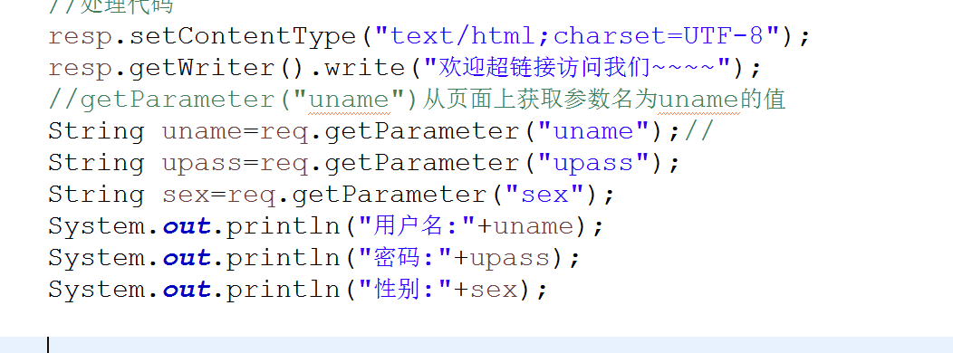
案例2：普通表单传参数的入门案例
前段设计:
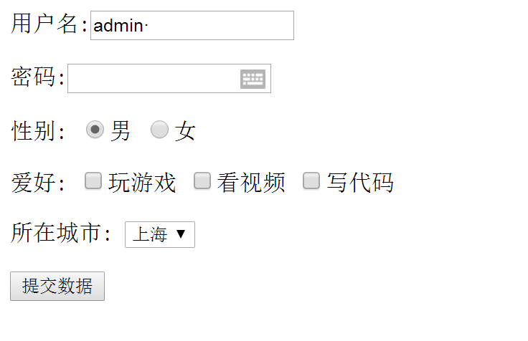
后端设计:
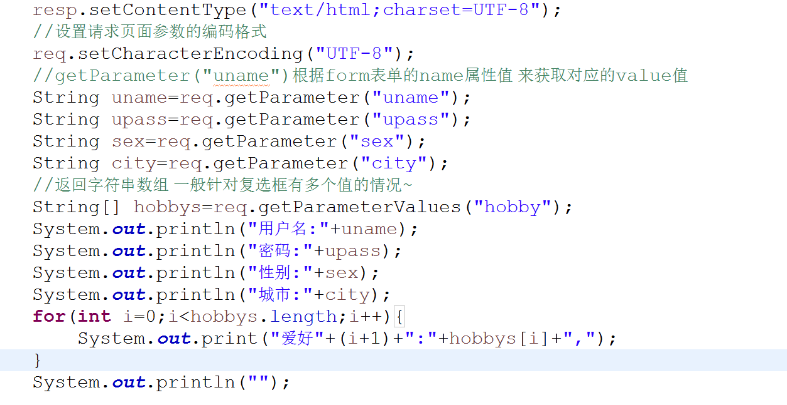

案例3:真实项目开发表单的应用场景分析
Form表单登录，注册，数据查询
超链接携带id,uname类似这样的数据
超链接 上一页，12345.。下一页 当前所处的页数
注意:修改了后端代码或者配置文件web.xml需要重启tomcat
- ServletConfig(config)对象:---读取servlet初始化参数配置信息
Tomcat服务器
ServletA
ServletConfig对象

ServletC
ServletConfig对象

ServletContext对象(简称-Application上下文环境对象(全局对象)) :服务器(tomcat停止)
Tomcat服务器
ServletContext对象
ServletA

ServletB

HttpServletRequest(request)对象---获取请求信息.

知识点2:RequestDispather和 重定向
【概念】：
RequestDispather是由servlet容器创建的一个Web资源的包装器，可以用来把当前request传递到该资源，或者把新的资源包括到当前响应中

主要提供如下2个方法：
void forward(ServletRequest request, ServletResponse response) 将请求从一个 servlet 转发到服务器上的另一个资源（servlet、JSP 文件或 HTML 文件）。此方法允许一个 servlet 对请求进行初步处理，并使另一个资源生成响应
void include(ServletRequest request, ServletResponse response) 包含响应中某个资源（servlet、JSP 页面和 HTML 文件）的内容。事实上，此方法支持编程式服务器端包含

结论:地址栏不会发生改变，内容变成forward指定的地址对应的内容。

HttpServletResponse重定向
void sendRedirect(String s) 使用指定重定向位置URL将临时重定向响应发送到客户端
【案例】：
案例1：forward转发入门案例分析

案例2：include静态包含入门案例分析
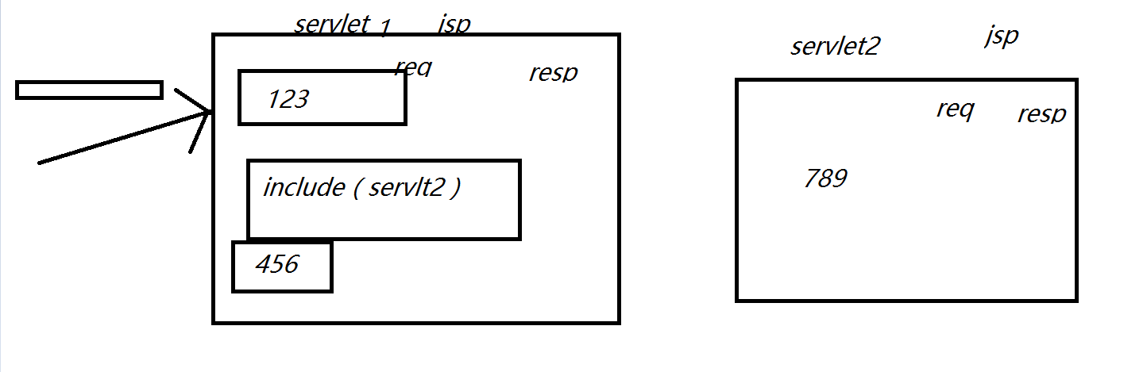
案例3:重定向入门案例分析
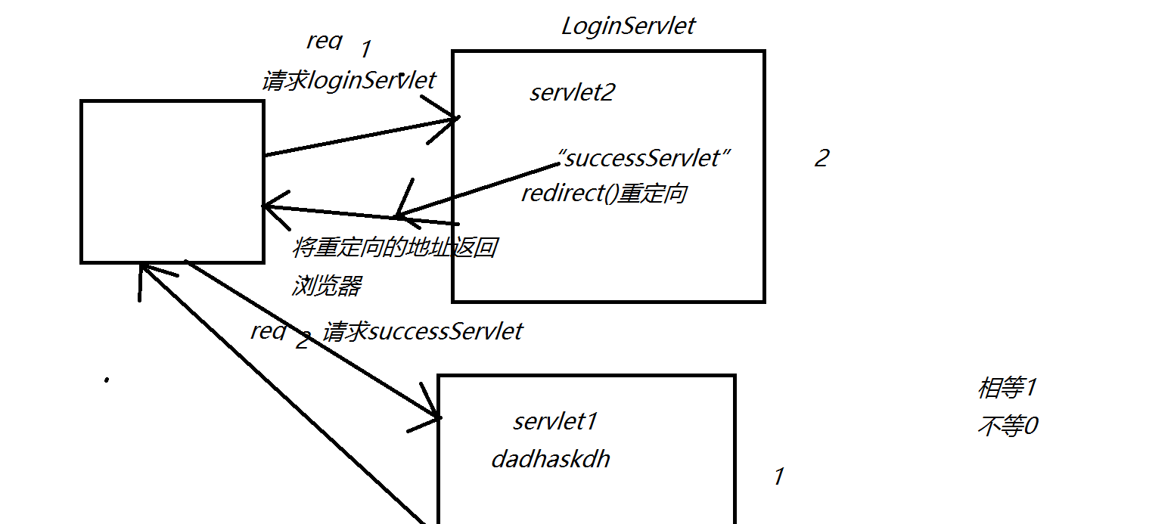

四、自主学习作业讲解
暂无

五、当日课程内容总结【5分钟：总结】
暂无

六、本次直播课后复习巩固补充题【3分钟：强调】
暂无

七、下次自主学习任务布置【2min：强调】

- 完成如下自主学习视频
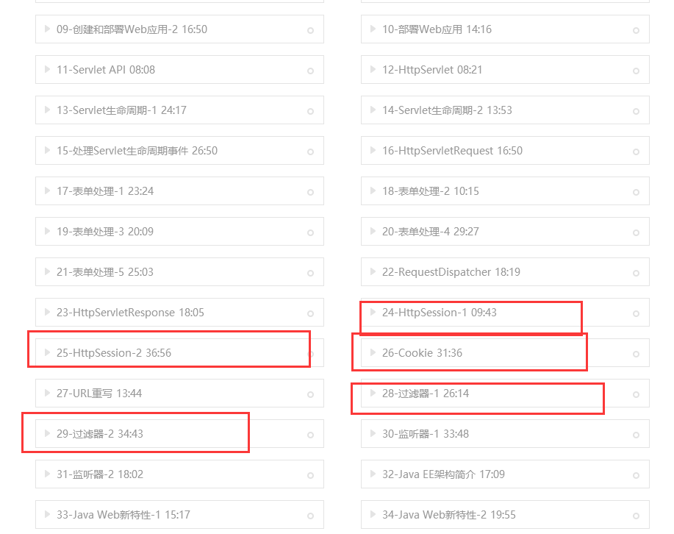

- 需要通过平台提交作业。完成平台上所布置的作业。
登陆成功弹出登陆成功之后的servlet 显示用户名
注册成功也是一样的 显示用户名

